**Ametyst**

Ametyst – minerał, przezroczysta odmiana kwarcu mlecznego o fioletowej barwie. Kamień półszlachetny. Jego nazwa pochodzi z języka greckiego i oznacza "trzeźwy", gdyż według greckich wierzeń, picie wina z czar ametystowych zabezpieczało pijącego przed upiciem się.

**Występowanie**: Brazylia (największe na świecie złoża), USA (Montana, Maine, Georgia, Arizona), Kanada, Meksyk, Paragwaj, Urugwaj, Madagaskar, Australia, Rosja, Sri Lanka, Indie, Japonia, Chiny, Korea, Zimbabwe, Mozambik, Kenia.

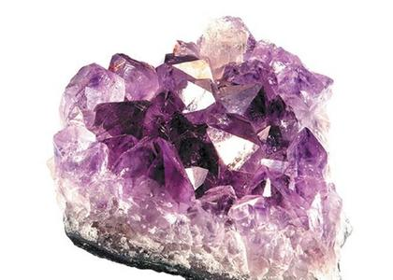

**Pielęgnacja i środki ostrożności**: Ametyst należy czyścić pod bieżącą wodą, a raz na kilka tygodni umieścić w nasłonecznionym miejscu w celu naładowania energią słoneczną. W ten sposób odzyska swój blask i właściwości. Odmiany ciemnego Ametystu mogą z czasem blednąć pod wpływem światła, zatem należy je przechowywać w zacienionym miejscu.

**Ametyst i jego właściwości:**

* Pomaga radzić sobie z emocjami, dodaje cierpliwości, uwalnia od codziennego zmęczenia i problemów, co w konsekwencji po ciężkim dniu umożliwia mocny i zdrowy sen nocą.
* Ametystowi przypisuje się także pomoc przy łagodzeniu konfliktów w życiu osobistym i zawodowym.
* Oczyszczania miejsc, gdzie długo przebywamy.
* Jedną z najbardziej znanych właściwości kamienia jest również jego udział w walce z uzależnieniem.
* Kamień przywraca harmonię ducha oraz pozwala skupić się na rzeczach ważnych, bierze udział w kształtowaniu silnej woli i pracy nad charakterem.
* Jest kamieniem, który pobudza do działania i doprowadza projekty do skutku. To talizman koncentracji i sukcesu.
* Uwalnia od negatywnych wzorców myślenia.
* Poszerza możliwości, napełniając swojego właściciela mądrością płynącą z wewnątrz.
* Podnosi wibracje osobiste osoby, która go nosi.
* Rozwija intuicję, przywraca równowagę i spokój oraz pozwala oczyścić umysł z negatywnych myśli.
* Wibracje ametystu oddalają fałszywych przyjaciół i wzmacniają prawdziwe przyjaźnie.
* Jego energia zachęca do działania, do poszukiwania wiedzy, prawdy życiowej.
* Pomaga zostać neutralnym w osądzaniu innych.
* Pomaga być świadomym obserwatorem, który uczy się i wyciąga poprawne wnioski pozwalające na rozwój zgodny z Najwyższym Dobrem.

**Ametyst wg medycyny niekonwencjonalnej:**

* Łagodzi bóle głowy i migreny.
* Pomaga w bezsenności - zapewnia zdrowy i spokojny sen.
* Sprzyja pozbywaniu się urazów psychicznych oraz łagodzi objawy chorób o podłożu nerwowym.
* Reguluje przemianę materii.